1. melléklet a 11/2021. (VI. 01.) önkormányzati rendelethez
Tervezési terület:
  - Mars Magyarország Kisállateledel Gyártó Kft. területén övezeti besorolás módosítása
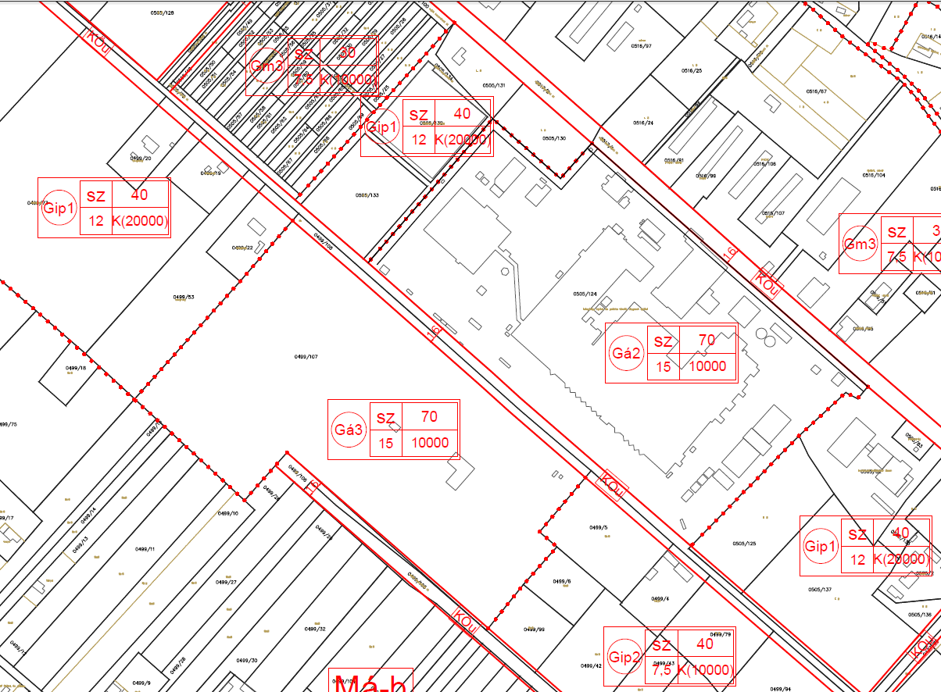
  - Északi Ipari park I. és II. ütem területén övezeti besorolás és be nem építhető telekrész módosítása
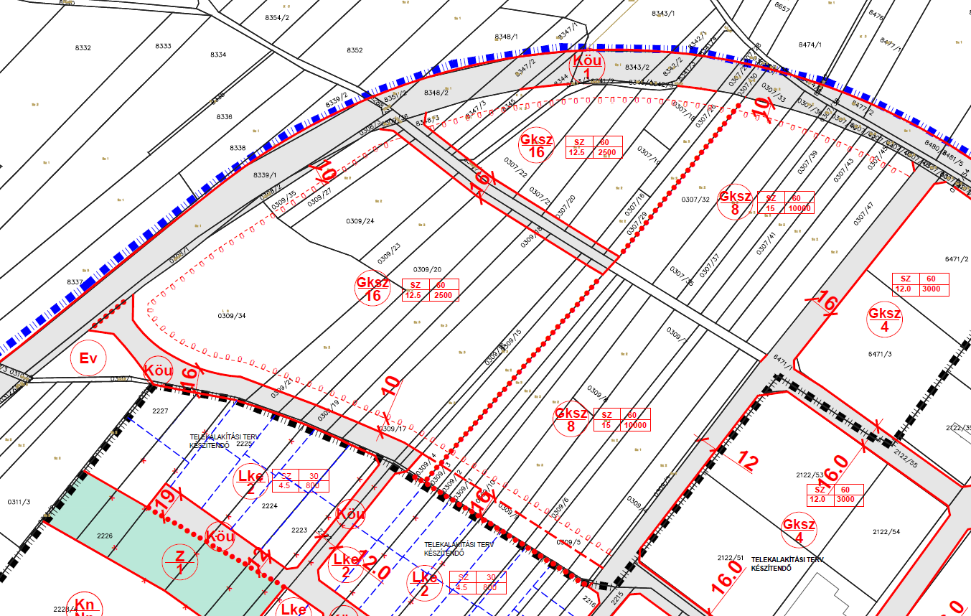
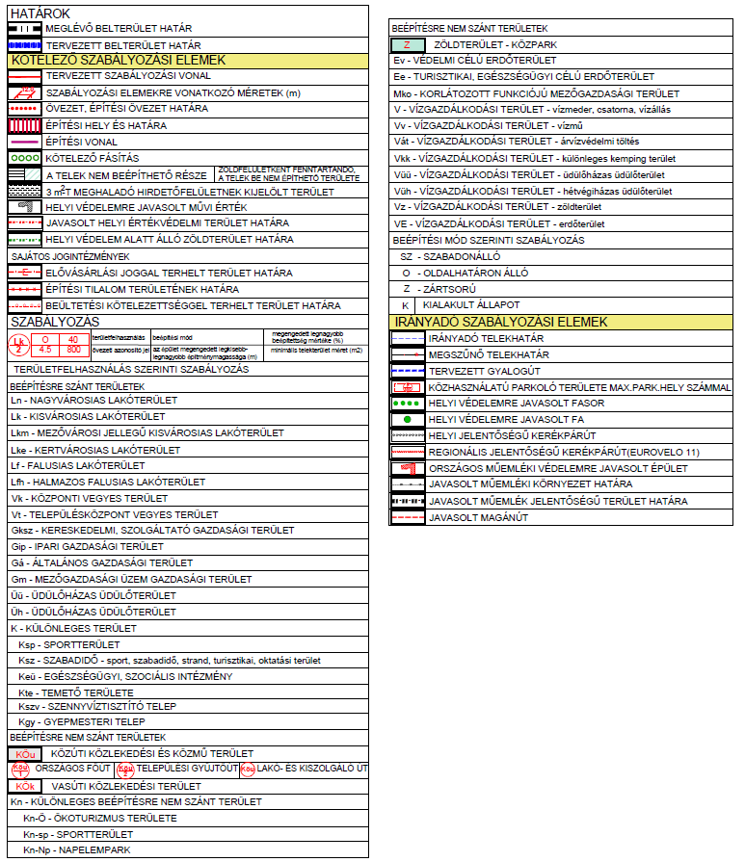
JELMAGYARÁZAT:

